Číslo projektu: | CZ.1.07/1.4.00/21.3811
Název DUM: | Zvířata (1)
Číslo DUM: | II/2/NJ/2/1/65
Vzdělávací předmět: | Německý jazyk – další cizí jazyk
Tematická oblast: | Cizí jazyk – německý jazyk
Autor: | Mgr. Marie Kudrnová
Anotace: | Žák si procvičí a upevní slovní zásobu na téma – „Tiere“ (zvířata) formou hádanek a rébusů, rozdělí zvířata na zvířata hospodářská a exotická a tvoří věty s názvy zvířat ve 4. pádě s neurčitým členem.
Klíčová slova: | das Kaninchen, die Schlange, die Ziege, das Krokodil, die Spinne, die Henne, die Schildkröte, der Waran, das Pferd, das Schwein, das Nashorn, der Tiger, der Hund, der Löwe, der Papagei, der Fisch, die Katze, der Hamster
Metodické pokyny: | Metodické pokyny jsou součástí materiálu
Druh učebního materiálu: | Pracovní list
Druh interaktivity: | kombinovaná
Cílová skupina: | Žák 7. – 9. ročníku ZŠ
Datum vzniku DUM: | 12. 10. 2014

ARBEITSBLATT

1. Was ist das? Schreib. / Co je to? Napiš.
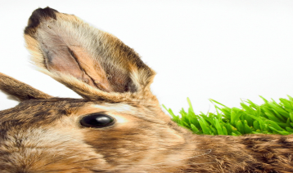
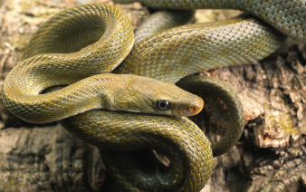
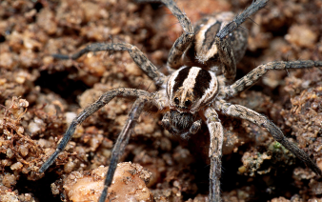
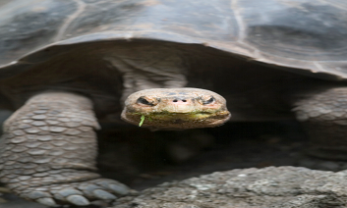

____________________ ____________________ _____________________ ______________________

2. Löse das Tier und schreib die Artikel. / Vylušti zvíře a napiš člen.
FRPDE
NNHEE

_______________________ _________________________
GIEZE
SHRONAN

________________________ _________________________
AAWRN
KKRDOOIL

________________________ _________________________

3. Teil die Haustiere und exotische Tiere. / Rozděl hospodářská a exotická zvířata.

die Ziege, der Hund, die Schildkröte, der Tiger, der Löwe, das Schwein,
das Pferd, der Papagei, das Kaninchen, die Giraffe

HAUSTIERE | EXOTISCHE TIERE

4. Was haben sie? Schreib. / Co mají? Napiš.
HUND
UTE
zum Beispiel: Ute hat einen Hund.

FISCH
PAPAGEI
LAURA

INES
HAMSTER

SCHLANGE
MARIO
DIETER

KATZE
LEON

______________________________________________________________________________________________

______________________________________________________________________________________________

______________________________________________________________________________________________

______________________________________________________________________________________________

______________________________________________________________________________________________

Zdroje:
Galerie – sady Microsoft office – www.office.microsoft.com

